AX ACADEMY - DIGITAL TRANSFORMATION
PDD - PROCESS DEFINITION DOCUMENT
PORTAL FAKE

Disciplina: Técnicas de Hyperautomation
Professor: Moisés Levy
Aluno: Luã Maquine
Data: 24/08/2026
Semana: 2 - Documentação de Processos (PDD)
Versão do documento: 1.0
Nome do processo: Cadastro de Usuário no Portal Fake

SUMÁRIO
1. Objetivo do Processo
2. Escopo do Processo
3. Responsável pelo Processo
4. Descrição do Processo Atual (AS-IS)
5. Processo Futuro (TO-BE)
6. Volume do Processo
7. Frequência do Processo
8. Regras de Negócio
9. Entradas do Processo
10. Saídas do Processo
11. Exceções e Erros
12. Viabilidade da Automação
13. ROI (Retorno sobre Investimento)
14. BPMN Associado
15. Observações Finais

1. OBJETIVO DO PROCESSO
O processo de cadastro do Portal Fake tem como finalidade registrar novos usuários de forma estruturada, garantindo que as informações obrigatórias sejam preenchidas e validadas antes do armazenamento. O processo resolve a necessidade de organizar o cadastro de usuários, reduzir registros inconsistentes e assegurar que os dados essenciais estejam disponíveis no sistema.
O resultado esperado é a criação de um registro válido e armazenado no Portal Fake, acompanhado de uma mensagem de sucesso. O objetivo final é permitir que o cadastro seja concluído com dados consistentes, respeitando as regras de negócio definidas.

2. ESCOPO DO PROCESSO
Início: o processo começa quando o usuário acessa o Portal Fake e seleciona a opção “Novo Cadastro”.
Fim: o processo termina quando o sistema armazena o cadastro e exibe uma mensagem de sucesso. Caso os dados não atendam às regras definidas, o processo permanece em correção até que as informações sejam válidas.

3. RESPONSÁVEL PELO PROCESSO
Os principais participantes do processo são:
• Usuário: acessa o Portal Fake, inicia um novo cadastro, informa os dados solicitados e envia o formulário.
• Sistema: valida os dados informados, verifica as regras de negócio, armazena o cadastro e apresenta a mensagem de sucesso ou erro.
No cenário futuro de automação, um robô ou rotina automatizada poderá apoiar tarefas de validação, importação e preenchimento de dados, reduzindo atividades manuais repetitivas.

4. DESCRIÇÃO DO PROCESSO ATUAL (AS-IS)
1. O usuário acessa o Portal Fake.
2. Clica em “Novo Cadastro”.
3. Preenche os dados solicitados.
4. Clica em “Salvar”.
5. O sistema valida as informações.
6. O cadastro é armazenado.
7. O sistema exibe uma mensagem de sucesso.

5. PROCESSO FUTURO (TO-BE)
A proposta de melhoria considera a automação de atividades repetitivas e de validação. O fluxo futuro preserva o objetivo do processo atual, mas acrescenta mecanismos automáticos para aumentar a padronização e reduzir erros.
• Automatizar a validação de CPF antes da conclusão do cadastro.
• Automatizar a importação de dados quando as informações vierem de fontes estruturadas.
• Automatizar o preenchimento de informações disponíveis, reduzindo digitação manual.
• Reduzir tarefas repetitivas e retrabalho decorrente de dados inválidos.
Fluxo TO-BE proposto: receber ou importar os dados, preencher os campos automaticamente quando possível, validar CPF e e-mail, verificar campos obrigatórios e duplicidade, registrar apenas os dados válidos e retornar ao usuário uma mensagem de sucesso ou uma indicação clara do erro encontrado.

6. VOLUME DO PROCESSO
O roteiro apresenta como referência volumes de dezenas de ocorrências por dia ou centenas por semana. Como não há medição real fornecida, adota-se, para o cenário fictício deste PDD, o volume estimado de dezenas de cadastros por dia. Essa estimativa deve ser substituída por dados reais caso o processo seja implantado em ambiente corporativo.

7. FREQUÊNCIA DO PROCESSO
Para o cenário fictício, considera-se que o processo ocorre diariamente, pois o cadastro pode ser solicitado sempre que houver novos usuários. A frequência real deverá ser confirmada por meio de histórico de utilização do sistema.

8. REGRAS DE NEGÓCIO
• O CPF é obrigatório.
• O CPF deve possuir 11 números.
• O CPF não pode estar repetido no sistema.
• O e-mail deve ser válido.
• O nome é obrigatório.

9. ENTRADAS DO PROCESSO
• Nome
• Sobrenome
• CPF
• E-mail
• Telefone
• Endereço

10. SAÍDAS DO PROCESSO
• Cadastro realizado.
• Mensagem de sucesso.
• Registro salvo no sistema.

11. EXCEÇÕES E ERROS
• CPF inválido: O sistema deve impedir a gravação e solicitar a correção do CPF.
• CPF duplicado: O sistema deve bloquear o novo registro e informar que o CPF já está cadastrado.
• E-mail inválido: O sistema deve solicitar um endereço de e-mail em formato válido.
• Campos vazios: Os campos obrigatórios devem ser destacados e o cadastro não deve prosseguir enquanto estiverem incompletos.

12. VIABILIDADE DA AUTOMAÇÃO
Sim. O processo é viável para automação porque possui etapas repetitivas, entradas estruturadas e regras de negócio objetivas, como validação de CPF, verificação de duplicidade, validação de e-mail e conferência de campos obrigatórios. Essas características favorecem a execução automática e a padronização do fluxo.
A automação pode ser implementada gradualmente, iniciando pelas validações e pelo preenchimento/importação de dados. A decisão definitiva em ambiente real deve considerar disponibilidade do sistema, estabilidade das telas ou APIs, tratamento de exceções e requisitos de segurança.

13. ROI (RETORNO SOBRE INVESTIMENTO)
Os benefícios esperados com a automação são:
• Economia de tempo.
• Redução de erros de digitação e validação.
• Aumento de produtividade.
• Padronização do processo.
• Redução de retrabalho.
O ROI esperado é positivo do ponto de vista qualitativo, pois a automação reduz esforço manual e falhas operacionais. Entretanto, o roteiro não fornece tempos de execução, custos de mão de obra, custo de desenvolvimento ou volume histórico suficiente para calcular um ROI financeiro em percentual. Para uma avaliação quantitativa, recomenda-se medir tempo médio por cadastro, quantidade mensal de cadastros, taxa de retrabalho e custo de implantação/manutenção da automação.

14. BPMN ASSOCIADO
O diagrama abaixo representa, de forma simplificada, o fluxo do processo de cadastro descrito no AS-IS, incluindo uma decisão de validação para evidenciar o tratamento das exceções previstas pelas regras de negócio.
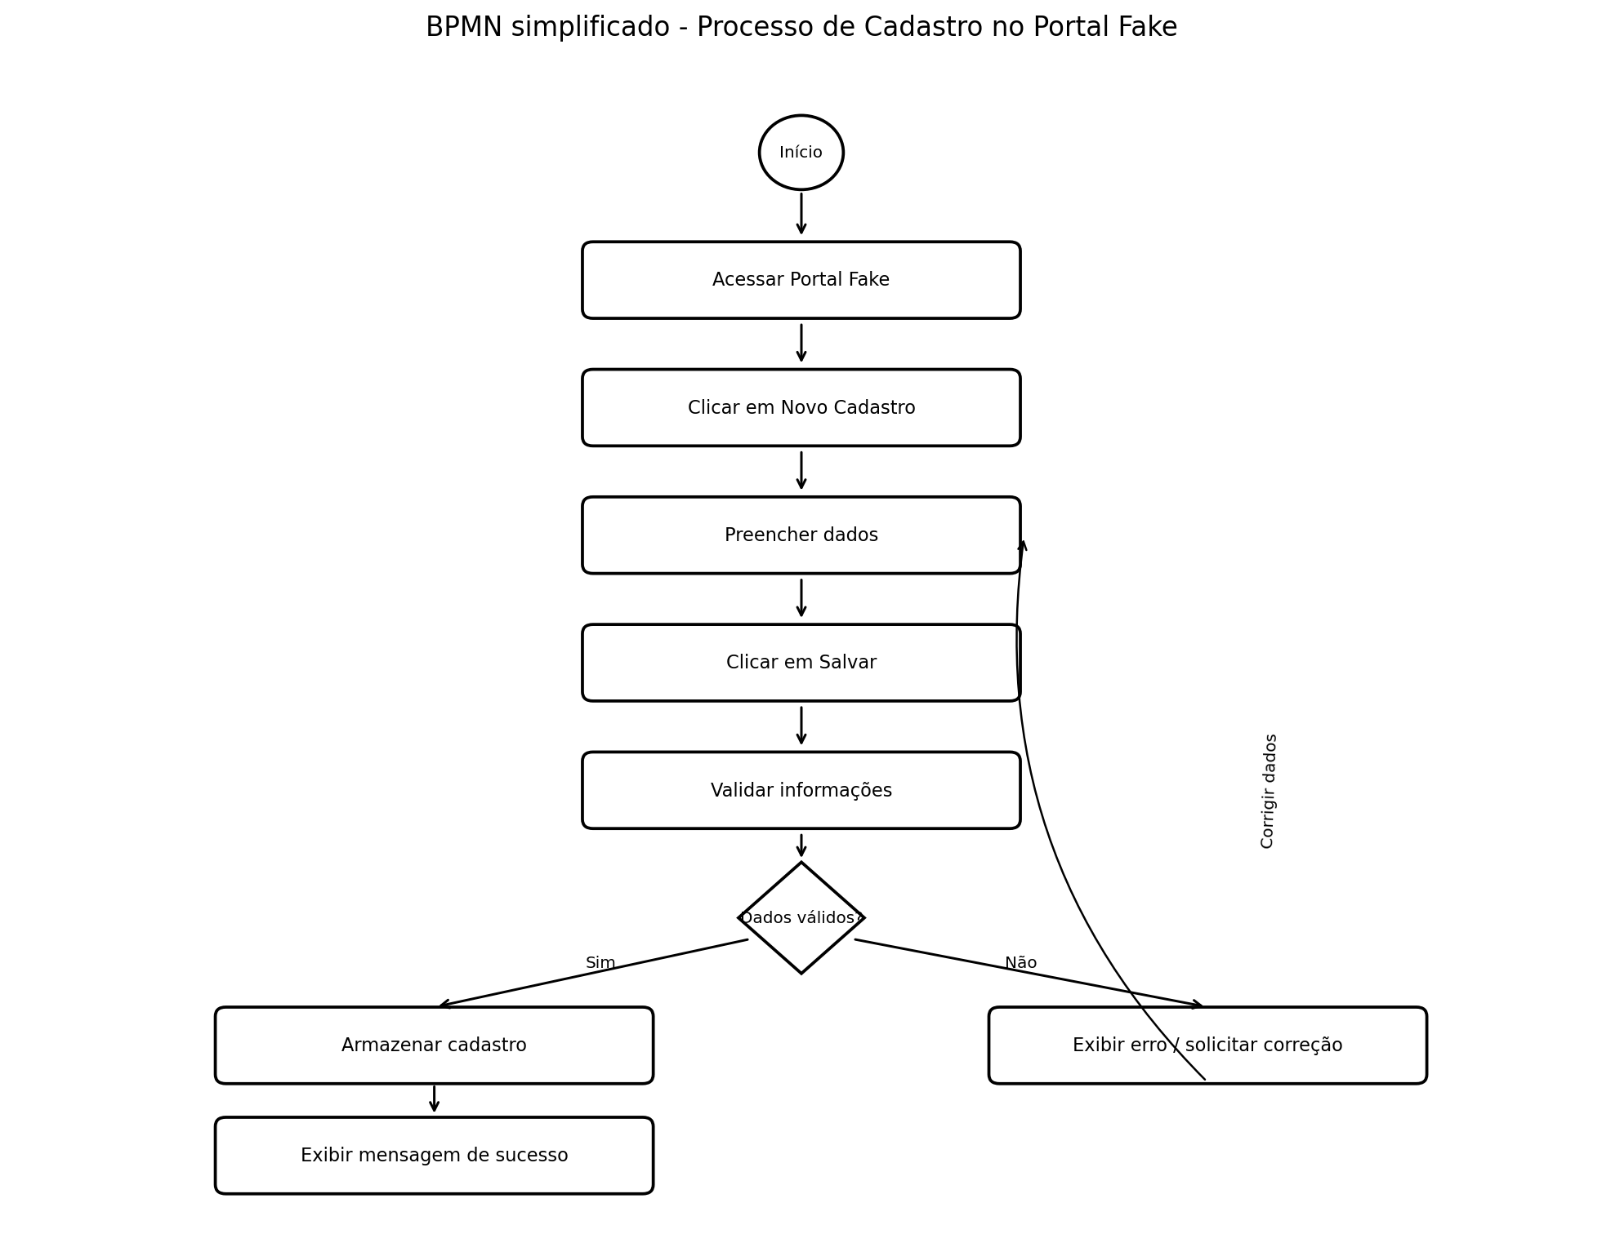
Figura 1 - Fluxo simplificado do processo de cadastro no Portal Fake.

15. OBSERVAÇÕES FINAIS
Este PDD foi estruturado com base no cenário fictício do Portal Fake apresentado no roteiro da atividade. Os pontos de volume e frequência foram tratados como premissas do cenário, pois o material não apresenta dados históricos medidos. Em uma aplicação real, essas informações devem ser validadas com os responsáveis pelo processo.
A documentação deverá ser atualizada sempre que houver alteração nas regras de negócio, nos campos do cadastro, nas validações ou no fluxo de automação. O BPMN também deve acompanhar essas mudanças para manter a rastreabilidade entre processo documentado e processo executado.

